・OBB

・内積

B

θ

A

A・B ＝ |A||B|cosθ

N・B ＝ Nx \* Bx ＋ Ny \* By

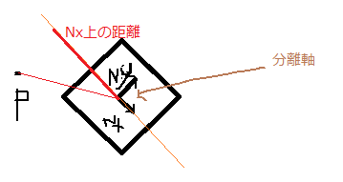

V

if(ℓｘ ＞ Nx・V ＆＆ Nx・V＜ℓｘ )

・衝突判定の高速化

・

・ブロードフェース（球、AABB）

・ナローフェース（OBB、ポリゴン・線分）

細かいの判定の前に粗末な判定をする（OBBなどの前に球体）

・空間分割

・グリッド

・4分木

・８分木

・BSP ・・・